**「通りゃんせ」がもたらしたドラマ**

**わらべ歌「通りゃんせ」に「ここはどこの細道じゃ、天神様の細道じゃ、御用の無い者、通しゃせぬ」とある。だが、病身の亭主と子供1人の家計を遊女屋に通いで勤めながら支えていたおひろは「将監（しょうげん）様の細道」と子供の時から覚えていた。この歌をめぐり、人情ドラマが展開するのが、山本周五郎の同名の作品である。**

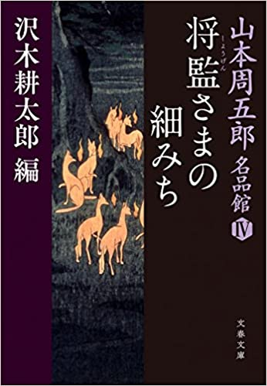

**おひろが育った長屋街は、松平将監様の御屋敷に接していて、子供のころから、天神様の細道の代わりに「将監様の細道」と歌っていた。おひろは、遊び仲間で良助と常吉の二人の求婚者がいた。この競争に良助が勝ち、おひろは良助と所帯を持ち、子供も1人生まれた。だが大工の良助が病気で寝ついてからは、おひろが勤めに出た。生活は苦しく、おひろは、通いを条件に遊女屋に勤めを変えた。**

**「将監さまの細みち」**

**（山本周五郎著）**

**文春文庫**

**ある日、商人らしい4人の客が泊まりできて、おひろもやむなく泊まることになった。おひろはさっぱり飲めないのに客に無理強いされ、深酔いしてしまった。夜中に気が付いて目をさますと、客は大層親切に介抱してくれた。歳は常吉と同じくらいか。おひろは「常さんはどうしているだろう。もうお嫁さんももらって八百屋を継いでいるのかしら」と思った。客は「さっき寝ながら歌っていた歌をもう一度聞かせてほしい」。「何の歌かしら」「ほら、何とかの細道じゃというのさ」おひろが「将監様の細道じゃ」と歌うと「普通は天神様の細道というんだが」「私たちの街じゃ松平様のお屋敷に近いので、将監様の細道と歌っていたんです」。翌朝、客は十分なお金を置いて帰って行った。**

**おひろは通いを条件に遊女屋に勤めた。**



**翌日、おひろは、客を取っていることが近所の評判になっていることを知って、店をやめることを差配の人に届け、夕方店に顔を出すと「あなたお名指しで客がきている」と言われた。おひろが部屋に顔を出すと、立派な商家の旦那風の男がいた。「わからないかい、おれだよ、ひろちゃん」。おひろは、常吉と分かって逃げ出そうとした。逃がすまいとする常吉。「私に恥をかかさないで」**

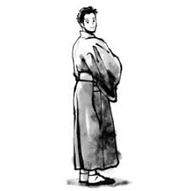

**「2年も探していたんだ。昨夜ここにきた友達が教えてくれたんだ。彼が、将監様の細道と歌う女がいる。あんたが捜している人じゃないかとね。普通は天神様の細道て歌うから」。常さんは「自分も一度嫁を貰ったが、3年前に死なれた。それ以来一人だ。おひろちゃんが好きで、嫁にもらうつもりだった。だが良助に取られてしまった。あいつは何をしているんだ。おひろちゃんにこんなことをさせて。良助と別れて自分と一緒になってほしい。子供も引き取って育てる」。常さんは真剣だった。ようやくおひろもその気になった。「じゃ、返事を待っているから」と常吉は帰って行った。**

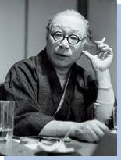

**夫の良助は、「死んだつもりで仕事をする」と言った。**

**家に帰ると、良助が話があるという。「私も話があるの。でもまずあなたの話を聞くわ」「夫婦になって足かけ6年、うち3年は病気でお前一人に苦労させた。お前が岡場所で働いていることは知らなかった。それを知ったとき、おれはなんていう人間なんだ、と気がついた。死んだつもりになって仕事をしてみようと思った」「おれはきょう親方のところに行った。仕事をくれるというんだ。取引先の木場（木材の集積所）の番人で夫婦もので住み込んでもらいたいというんだ。おれは承知した。おいおい大工の仕事も回すからというんだよ。」**

**「いいじゃないの。住むうちがあって、食べてゆけるんだから」とおひろ。**

**山本周五郎**

**1903年～1967年**

**（山梨県大月市**

**出身）**

**「じゃ、おまえの話を聞こうか」と良助。「私の話はもういいの」とおひろ。心に中で「常さん、わたしを2年も探してくれたのは本当にうれしいわ。それだけで十分よ」とつぶやいた。良助は「おれは本当にやってみせるよ。」「その木場にはいつ行けるの」「すぐにも大丈夫だ」。おひろは、常さんにさよならを言うつもりで歌いだした「ここはどこの細道じゃ、将監様の細道じゃ、ちょっと通してくだしゃんせ」。　　　　　　　　　　　　（小林）（イラスト藤森）**